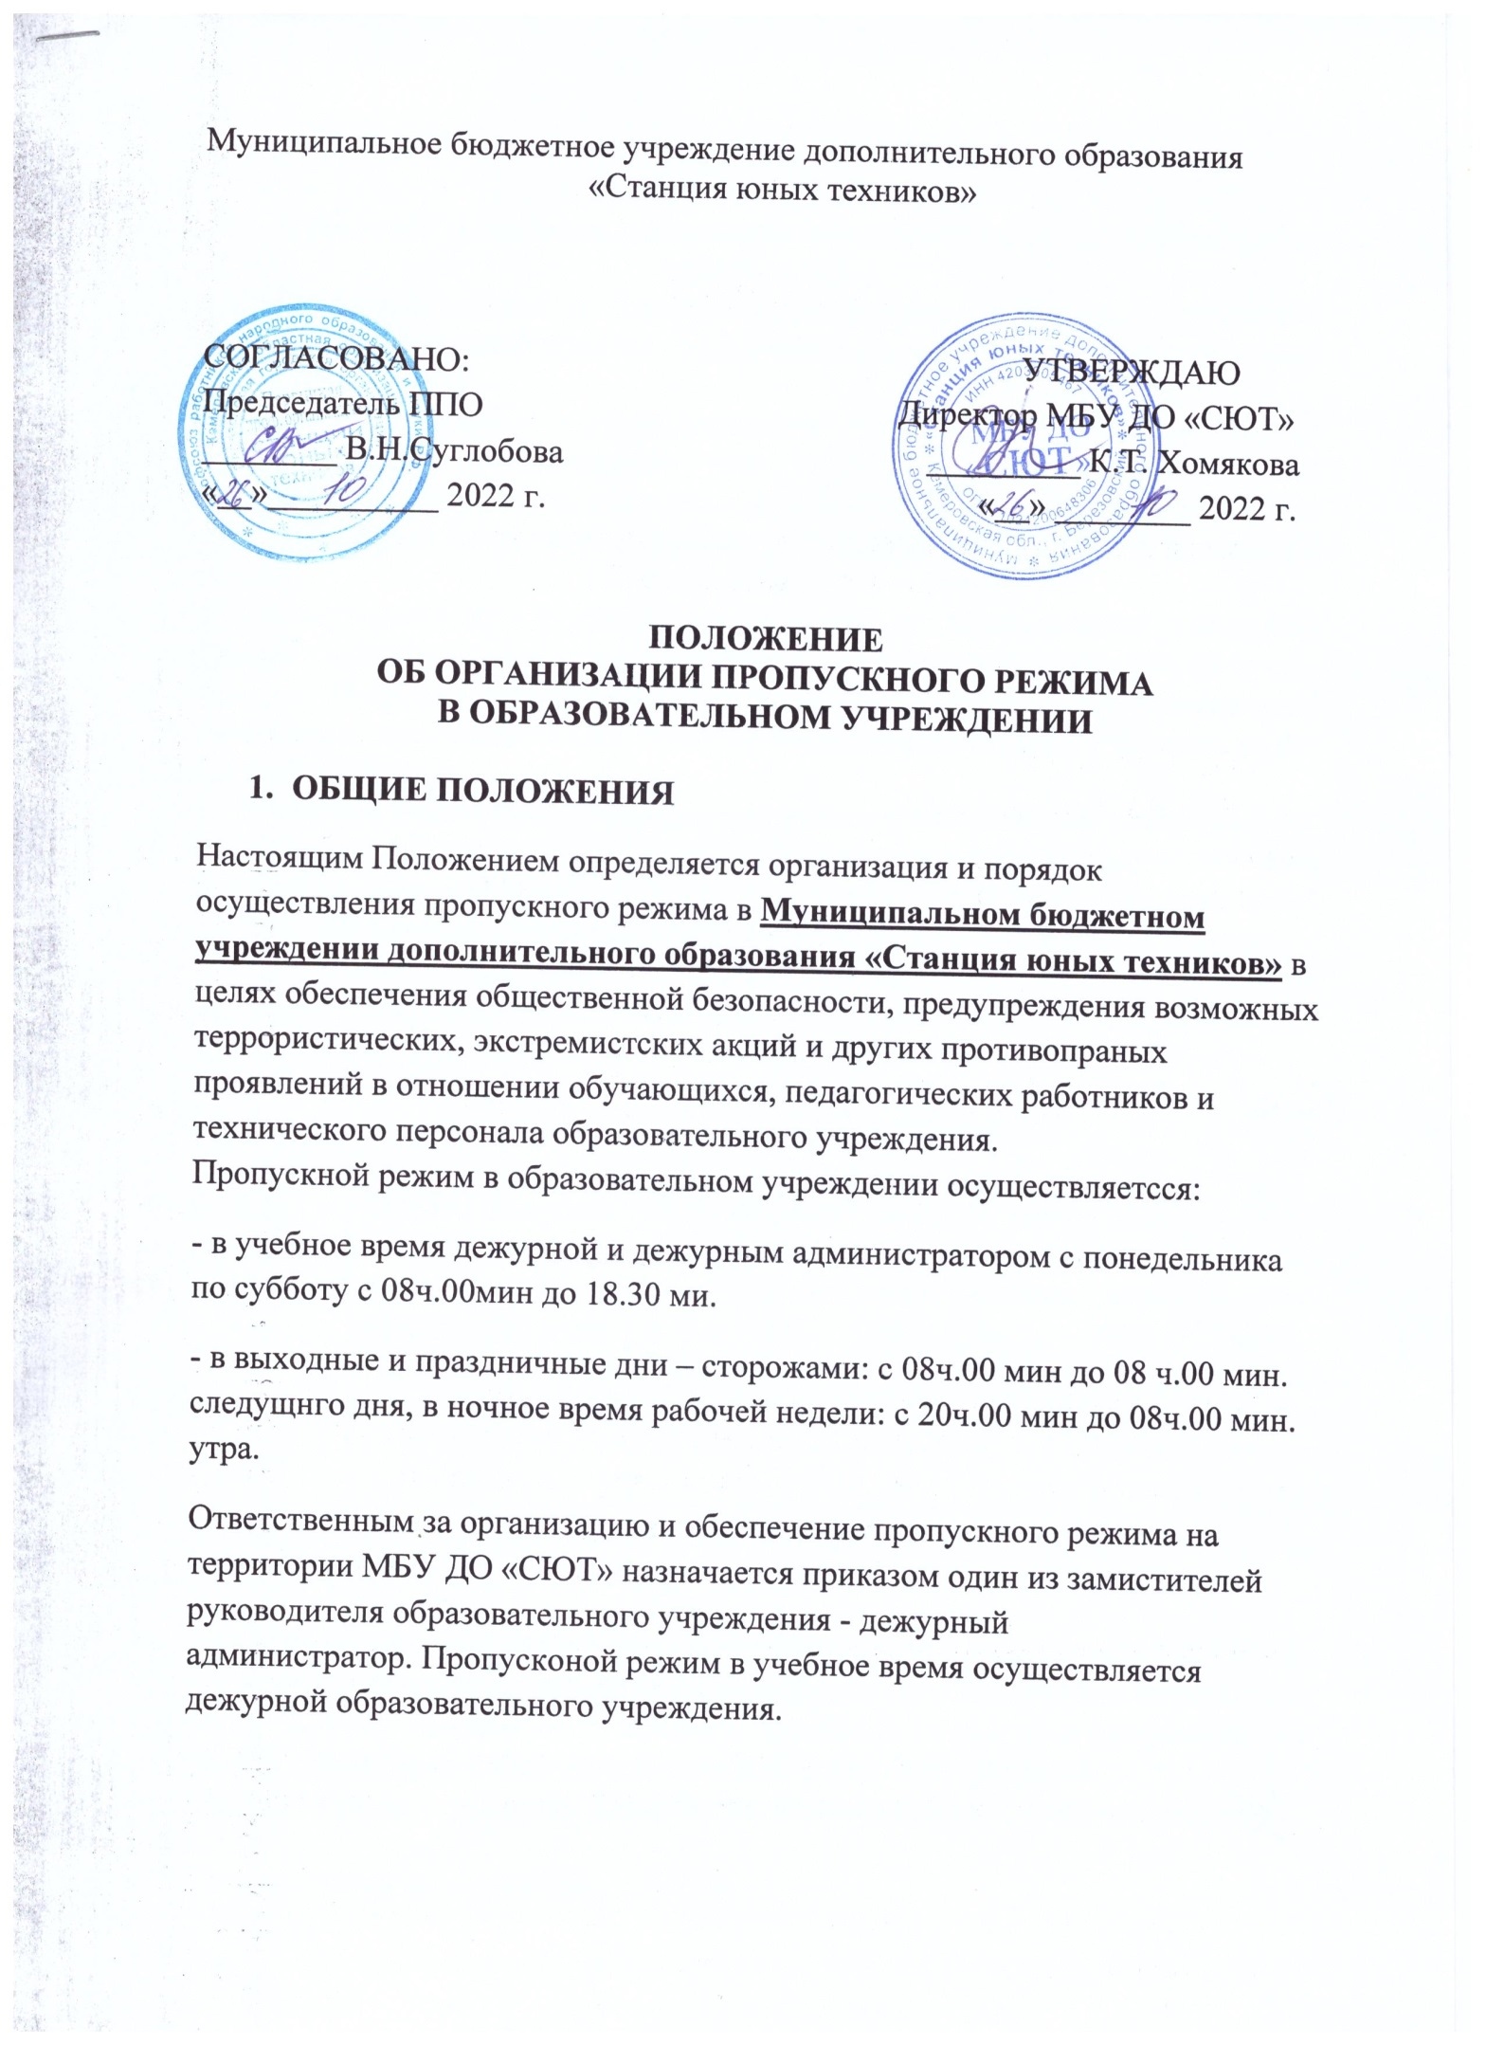

**2. ОРГАНИЗАЦИЯ ПРОПУСКНОГО РЕЖИМА**

**2.1. Прием обучающихся, работников образовательного учреждения и посетителей.**

Время нахождения в здании обучающихся, педагогов, работников учреждения регламентируется расписанием учебных занятий, режимом работы учреждения.

Вход обучающихся в образовательное учреждение на учебные занятия осуществляется самостоятельно или в сопровождении родителей без предъявления документов и записи в журнале регистрации посетителей с 08 ч. 00 мин. по 13 ч. 00 мин. (I смена) и с 14ч. 00 мин. по 18 ч. 30 мин. (II смена).

Обучающиеся пропускаются на станцию по предъявлении документа образца, установленного администрацией образовательного учреждения- пропуск. Педагоги, технический персонал,администрация образовательного учреждения пропускаются на территорию образовательного учреждения без документа.

Родители (законные представители) или сопровождающие (бабушка и др. близкие родственники, няни) воспитанников, встречающие детей, а также посетители (посторонние лица), посещающие учреждения по служебной необходимости,пропускаются в образовательное учреждение:

- на основании выданного в учреждении пропуска или на основание паспорта, удостоверяющего личность с обязательной фиксацией данных документов в журнале регистрации посетителей.

**Журнал регистрации посетителей**.

|  |  |  |  |  |  |  |  |  |  |
| --- | --- | --- | --- | --- | --- | --- | --- | --- | --- |
| №  записи | Дата  посещения ОУ | Ф.И.О.  посетителя | Документ, удостоверяющий личность | Время входа в ОУ | Время выхода из ОУ | Цель  посещения | К кому из работников ОУ прибыл | Подпись охранника (вахтера) | Примечания  (результат осмотра ручной клади) |
| 1 | 2 | 3 | 4 | 5 | 6 | 7 | 8 | 9 | 10 |
|  |  |  |  |  |  |  |  |  |  |

Журнал регистрации посетителей заводится в начале учебного года (1 сентября) и ведется до начала нового учебного года (31 августа следующего года). Журнал должен быть прошит, страницы в нем пронумерованы. На первой странице журнала делается запись о дате его заведения.

Замена, изъятие страниц из Журнала регистрации посетителей **запрещены**.

Категорически запрещается:

- осуществлять пропуск лиц с признаками алкогольного или наркотического опьянения, а также с неадекватным агрессивным поведением;

- осуществлять пропуск лиц с взрывчатами, пажароопасными и другими веществами, представляющими повышенную опасность для окружающих;

- осуществлять пропуск, не связанных с образовательным процессом и воспитательной деятельностью учреждения, в том числе лиц, занимающихся комерческой деятельностью (продажа бытовой техники, медицинских приборов, косметики и т.п.)

При выполнении в образовательном учреждении строительных и ремонтных работ, допуск рабочих осуществляется по списку подрядной организации, согласованному с руководителем образовательного учреждения с обязательным уведомлением территориального подразделения полиции. Производство работ осуществляется под контролем специально назначенного приказом руководителя представителя администрации учебного заведения.

Посетитель, после записи его данных в журнале регистрации посетителей, перемещается по территории образовательного учреждения в сопровождении дежурного администратора или педагогического работника, к которому прибыл посетитель.

Пропуск посетителей в здание образовательного учреждения во время учебных занятий допускается только с разрешения руководителя образовательного учреждения.

Проход родителей, сопровождающих детей на занятия и забирающих их с занятий, осуществляется без записи в журнал учета посетителей и предъявления документа, удостоверяющего личность.

После окончания времени, отведенного для входа обучающимся на занятия или их выхода с занятий вахтёр (сторож) обязан произвести осмотр помещений образовательного учреждения на предмет выявления посторонних, взрывоопасных и подозрительных предметов.

Проход родителей на собрания, массовые мероприятия осуществляется по списку, составленному и подписанному педагогом д/о, с предъявлением родителями дежурному станции документа удостоверяющего личность без регистрации данных в журнале учета посетителей.

Нахождение участников образовательного процесса на территории объекта после окончания учебной смены и рабочего дня без соответствующего разрешения руководства образовательного учреждения запрещается.

В случае возникновения конфлитных ситуаций, связанных с допуском посетителей в здание МБУ ДО «СЮТ», вахтёр (сторож) действует по указанию директора учреждения, заместителя директора БЖ, заведующей хозяйством.

Крупногабаритные предметы вносятся в учреждение на основании соответствующих документов с разрешения директора, директора БЖ, заведующей хозяйством.

В случае возникновения ситуации угрожающей жизни и здоровью педагогов, сотрудников и обучающихся учреждения вахтёр (сторож) действует по инструкции, уведомляет правоохранительные органы, администрацию учреждения, задействует тревожную кнопку сигнализации для вызова сотрудников вневедомственной охраны.

**2.2. Осмотр вещей посетителей.**

При наличии у посетителей ручной клади вахтёр ответственный за пропускной режим МБУ ДО «СЮТ» предлагает добровольно предъявить содержимое ручной клади для визуального осмотра и контроля.

В случае отказа - вызывается вахтёром (сторожем) представитель администрации МБУ ДО «СЮТ», посетителю предлагается подождать их у входа. При отказе предъявить содержимое ручной клади посетитель не допускается в образовательное учреждение.

В случае, если посетитель, не предъявивший к осмотру ручную кладь, отказывается покинуть образовательное учреждение дежурная либо дежурный администратор, оценив обстановку, информирует руководителя (заместителя руководителя учреждения) и действует по его указаниям, при необходимости вызывает наряд полиции, применяет средство тревожной сигнализации.

**2.3. Пропуск автотранспорта.**

Пропуск автотранспорта на территорию МБУ ДО «СЮТ» осуществляется по распоряжению директора МБУ ДО «СЮТ» .

Стоянка личного транспорта преподавательского и технического персонала образовательного учреждения на его территории осуществляется на основании Приказа.

Обо всех случаях длительного нахождения не установленных транспортных средств на территории или в непосредственной близости от образовательного учреждения, транспортных средств, вызывающих подозрение, ответственный за пропускной режим информирует руководителя образовательного учреждения (лицо его замещающее).

При парковке автотранспорта запрещается занимать центральный вход и запасные эвакуационные выходы, ограничивать проезд другого автотранпорта.

При вызове специализированных автомобилей скорой помощи, пожарной, аварийной службы вахтер (сторож) открывает въездные ворота. Лицо, вызвавшее специальные службы, обязано встретить их и провести кратчайшим путем к месту происшествия.

**3. ДОЛЖНОСТНЫЕ ОБЯЗАННОСТИ ВАХТЁРА (СТОРОЖА)**

**3.1. Вахтёр (сторож)  должен знать:**

- должностную инструкцию;

- особенности охраняемого объекта и прилегающей к нему местности, расположение и порядок работы охранно-пожарной и тревожной сигнализации, средств связи, пожаротушения, правила их использования и обслуживания;

- общие условия и меры по обеспечению безопасности объекта, его уязвимые места;

- порядок взаимодействия с правоохранительными органами, внутренний рас­порядок станции, правила осмотра ручной клади и автотранспорта.

**3.2. На посту вахты должны быть:**

- телефонный аппарат, средство тревожной сигнализации;

- инструкция о правилах пользования средством тревожной сигнализации;

- телефоны дежурных служб правоохранительных органов, органов ФСБ, ГО и ЧС, аварийно-спасательных служб, администрации станции;

- системы управления техническими средствами контроля за обстановкой.

**3.3. Вахтёр (сторож) обязан:**

- перед выходом  на дежурство  осуществить обход территории МБУ ДО «СЮТ», проверить наличие и исправность оборудования (согласно описи) и от­сутствие повреждений на внешнем ограждении, окнах, дверях;

- проверить исправность работы средств связи, наличие средств пожаротушения, документации поста. О выявленных недостатках и нарушениях произвести запись в журнале приема - сдачи дежурства;

- доложить о произведенной смене и выявленных недостатках зам.директору по БЖ, дежурному администратору, директору;

- обеспечивать контроль за складывающейся обстановкой на территории и в здании станции;

- выявлять лиц, пытающихся в нарушение установленных правил проникнуть на территорию станции, совершить противоправные действия в отношении учащихся (воспитанников), педагогического и технического персонала, имущества и оборудования учреждения и пресекать их действия в рамках своей компетенции. В необходимых случаях с помощью средств тревожной сигнализации подать сигнал правоохранительным органам, вызвать группу задержания вневедомственной охраны и т.п.;

-при необходимости осуществлять дополнительный осмотр территории и помещений.

- при обнаружении подозрительных лиц, взрывоопасных или подозрительных предметов и других возможных предпосылок к чрезвычайным ситуациям вызвать полицию и действовать согласно служебной инструкции;

- в случае прибытия лиц для проверки несения охраны, вахтёр (сторож), убедившись, что они имеют на это право, допускает их на объект и отвечает на поставленные вопросы.

**3.4. Вахтёр (сторож) имеет право:**

- требовать от обучающихся, персонала станции и посетителей соблюдения настоящего положения, правил внутреннего распорядка;

- требовать немедленного устранения выявленных недостатков, пресекать попытки нарушения распорядка дня и пропускного режима;

- для выполнения своих служебных обязанностей пользоваться средствами связи и другим оборудованием, принадлежащим станции;

- применить физическую силу при осуществлении задержания нарушителя  и вызывать полицию.

**3.5.  Вахтёру (сторожу) запрещается:**

- покидать пост без разрешения  непосредственного руководителя, директора, в их отсутствие – дежурного администратора;

- допускать на объект посторонних лиц с нарушением установленных правил;

- разглашать посторонним лицам информацию об охраняемом объекте и порядке организации его охраны;

- на рабочем месте употреблять спиртосодержащие напитки, слабоалкогольные коктейли, пиво, наркотические веще­ства, психотропные и токсические вещества;

- сообщать персональные данные сотрудников и обучающихся станции;

- отвлекаться от  объектов контроля.

Зам. директора по БЖ О.А. Филькова